Практична робота №2
Тема: Природокористування як наука про відношення людини до природних компонентів.

Мета: вміти визначати об’єкт і предмет природокористування. Проаналізувати загальні принципи використання і відновлення природних ресурсів, природних умов середовища життєдіяльності.

Теоретичні питання.
1. Сучасний стан навколишнього природного середовища Cвіту.
2. Основні проблеми соціально-економічного розвитку України та причини виникнення екологічної кризи.
3. Загальний стан природних ресурсів України та проблеми їх використання.
4. Заповідна справа в Україні.
5. Великомасштабні територіальні природоохоронні проблеми України. Шляхи поліпшення екологічної ситуації.

Хід виконання практичного завдання.
1. Дати визначення понять:
природокористування, раціональне природовикористання, відновлення природних ресурсів, природні ресурси, природні компоненти, ризик, екологічні системи.
2. Перемалювати схему у зошит

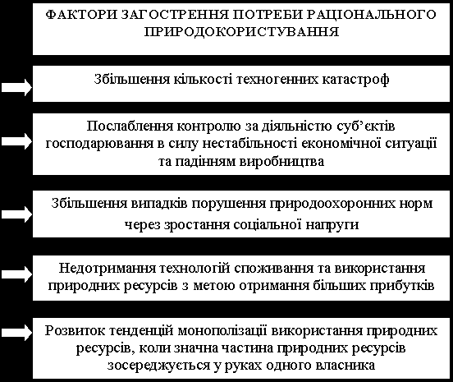

Рис. 1. Фактори, що обумовлюють потребу у стимулюванні раціонального природокористування
3. Заповнити таблиці.

Сутність раціонального природокористування

Сутність | Прихильники

Принципи раціонального природокористування

№ п/п | Принципи

Цілі раціонального природокористування та інструменти їх досягнення

Ціль | Інструменти

4. Сформулюйте висновок даної роботи

